Текст для курсовой

Проектирование базы данных и математическая модель (Глава 2.1–2.2)
Ключевой особенностью платформы, отличающей ее от аналогичных решений, выступает сложная математическая модель игровой экономики. Главной задачей данной архитектуры является формирование устойчивого паттерна возврата пользователей и обеспечение их долгосрочного удержания за счет психологической привязанности к виртуальному питомцу.
Центральной метрикой системы выступает индекс удовольствия. Вычисление данного показателя базируется на алгоритме многомерной средней. Модель не ограничивается простой агрегацией количества написанных символов, а оценивает комплексную полезность пользовательских действий через систему весовых коэффициентов. В расчет принимаются такие векторы, как регулярность сессий, объем и структурность создаваемых заметок, а также частота использования тегов для организации информации.
Полученный индекс удовольствия выполняет функцию динамического множителя при накоплении опыта, что в дальнейшем позволяет виртуальному питомцу визуально расти и повышать свой уровень. В случае поддержания высокого значения индекса, что отражает активное ведение базы заметок, к получаемому базовому опыту применяется стимулирующий коэффициент 1,2. При длительном бездействии алгоритм фиксирует падение метрики, активируя штрафной множитель 0,5. Для защиты системы от аномалий использования и предотвращения намеренного флуда бессмысленными записями внедрено строгое ограничение: максимальный прирост опыта не может превышать 500 единиц за одни календарные сутки.
Проектирование реляционной схемы базы данных реализовано в строгом соответствии с требованиями третьей нормальной формы(3NF). Данное архитектурное решение исключает дублирование информации и защищает систему от аномалий модификации. Основные сущности предметной области образуют следующую структуру:
- Таблица notes: Предназначена для хранения заметок и включает в себя первичный ключ, идентификатор пользователя, заголовок, текстовое содержимое, а также флаги архивации и удаления.
- Таблица tags: Инкапсулирует данные о тегах, содержа первичный ключ и строковое наименование тега.
- Таблица noteTags: Выступает связующим звеном для физической реализации реляционной связи «многие ко многим», позволяя одной заметке иметь множество тегов, а одному тегу относиться к множеству заметок.
- Таблица action_logs: Реализует архитектурный паттерн журнала событий, сохраняя неизменяемые записи о каждом действии пользователя для последующего асинхронного начисления опыта.

```
export const noteTagsTable = pgTable(
'noteTags',
{
note_id: uuid('note_id')
.notNull()
.references(() => notesTable.id, { onDelete: 'cascade' }),
tag_id: uuid('tag_id')
.notNull()
.references(() => tagsTable.id, { onDelete: 'cascade' }),
},
(table) => [primaryKey({ columns: [table.tag_id, table.note_id] })]
)

export const noteTagsRelations = defineRelations({ tagsTable, notesTable, noteTagsTable }, (r) => ({
tagsTable: {
notesTable: r.many.notesTable({
from: r.tagsTable.id.through(r.noteTagsTable.tag_id),
to: r.notesTable.id.through(r.noteTagsTable.note_id),
}),
},
notesTable: {
tagsTable: r.many.tagsTable({
from: r.notesTable.id.through(r.noteTagsTable.note_id),
to: r.tagsTable.id.through(r.noteTagsTable.tag_id),
}),
},
}))
```
```
export const actionLogs = pgTable(
'action_logs',
{
id: uuid('id')
.primaryKey()
.default(sql`gen_random_uuid()`),
petId: uuid('pet_id')
.notNull()
.references(() => pets.id, { onDelete: 'cascade' }),
actionTypeId: integer('action_type_id')
.notNull()
.references(() => actionTypes.id, { onDelete: 'restrict' }),
createdAt: timestamp('created_at', { withTimezone: true })
.defaultNow()
.notNull(),
},
(table) => [
index('action_logs_pet_id_idx').on(table.petId),
index('action_logs_created_at_idx').on(table.createdAt),
index('idx_action_logs_cron_covering').on(
table.createdAt,
table.petId,
table.actionTypeId
),
]
)
```

Для обеспечения мгновенного поиска по накопленной базе заметок приложение не использует стандартный оператор LIKE, который крайне неэффективен при поиске по большим объемам текста из-за невозможности использования B-Tree индексов при поиске по подстроке. Вместо этого задействована встроенная функция полнотекстового поиска PostgreSQL, в которой текстовые данные преобразуются с помощью функции to_tsvector в оптимизированный вектор лексем (с удалением приставок и окончаний), а поисковые запросы пользователя обрабатываются через to_tsquery. Использование функции ts_rank позволяет базе данных самостоятельно ранжировать результат на основе плотности и расположения искомых слов в заметке, обеспечивая высокую релевантность выдачи.
Производительность фоновых задач критически зависит от индексов. В базе данных спроектированы составные покрывающие индексы. Они сконструированы таким образом, что содержат не только ключи для фильтрации (например, user_id, created_at), но и сами агрегируемые значения. Это позволяет планировщику PostgreSQL выполнять запросы в режиме сканирования только индексов. В этом режиме данные извлекаются исключительно из структуры индекса, расположенной в оперативной памяти, без необходимости ресурсоемкого чтения основных страниц таблицы с диска, что обеспечивает масштабируемость системы [8].

Программная реализация, обеспечение безопасности и стратегия тестирования (Глава 2.3–2.5)
Практическая реализация серверной логики фокусируется на обеспечении отказоустойчивости и многоуровневой защите. Централизованная валидация данных реализована с использованием промежуточного слоя обработки. Любой входящий HTTP-запрос (например, создание заметки) перехватывается промежуточным слоем, где его полезная нагрузка сопоставляется со строгими схемами, описанными на базе Zod. Если данные не соответствуют контракту (например, отсутствует заголовок или текст превышает допустимый лимит), промежуточный слой мгновенно прерывает дальнейшую обработку и возвращает клиенту статус 400. Это гарантирует, что в контроллеры и репозитории попадают исключительно очищенные и корректные данные, предотвращая инъекции и сбои в бизнес-логике [1].
Одной из самых сложных алгоритмических задач в бэкенде является реализация функции processDailyPetProgress. Поскольку расчет дневного прогресса зависит от сотен записей в таблице action_logs, построчное извлечение и обновление каждой записи на уровне Node.js неизбежно привело бы к проблеме множественных запросов и переполнению пула соединений. Для оптимизации этой задачи используются обобщенные табличные выражения, реализуемые через оператор WITH в SQL.
Подсчет нового уровня:
```
const recalculationQuery = sql<{
id: string
old_level: number
new_level: number
new_progress: number
}>`
WITH daily_xp AS (
SELECT
${actionLogs.petId} AS pet_id,
SUM(${actionTypes.weight})::int AS earned_xp
FROM ${actionLogs}
INNER JOIN ${actionTypes}
ON ${actionLogs.actionTypeId} = ${actionTypes.id}
WHERE
${actionLogs.createdAt} >= ${startDate}
AND ${actionLogs.createdAt} < ${endDate}
GROUP BY ${actionLogs.petId}
)
UPDATE ${pets} AS p
SET
level = CASE
WHEN lr.required_xp IS NOT NULL
AND (p.progress + dxp.earned_xp) >= lr.required_xp
THEN p.level + 1
ELSE p.level
END,
progress = CASE
WHEN lr.required_xp IS NOT NULL
AND (p.progress + dxp.earned_xp) >= lr.required_xp
THEN (p.progress + dxp.earned_xp) - lr.required_xp
ELSE p.progress + dxp.earned_xp
END
FROM daily_xp dxp
LEFT JOIN ${levelRequirements} lr
ON lr.level = p.level
WHERE p.id = dxp.pet_id
RETURNING
p.id,
(p.level - CASE
WHEN lr.required_xp IS NOT NULL AND (p.progress + dxp.earned_xp) >= lr.required_xp THEN 1
ELSE 0
END) AS old_level,
p.level AS new_level,
p.progress AS new_progress;
`
```
Интерфейс пользователя спроектирован с учетом высоких требований к отзывчивости пользовательского опыта. Для нивелирования сетевых задержек реализован паттерн оптимистичных обновлений средствами TanStack Query v5 [18]. При добавлении тега или заметки интерфейс не дожидается ответа от сервера. В функции onMutate система делает снимки текущего состояния кэша, после чего мгновенно обновляет локальные данные, перерисовывая интерфейс с нулевой задержкой [14]. Фоном запрос отправляется на сервер. Если сервер возвращает ошибку (например, потеря соединения), срабатывает механизм отката в блоке onError, который восстанавливает состояние интерфейса до ранее сохраненного снимка. Контроль форм и их реактивность осуществляются библиотекой react-hook-form, которая бесшовно интегрирована с Zod-схемами [1].
На рисунке 2.1 представлен интерфейс главного экрана веб-приложения PigKeep, объединяющий сетку заметок и панель виртуального питомца.
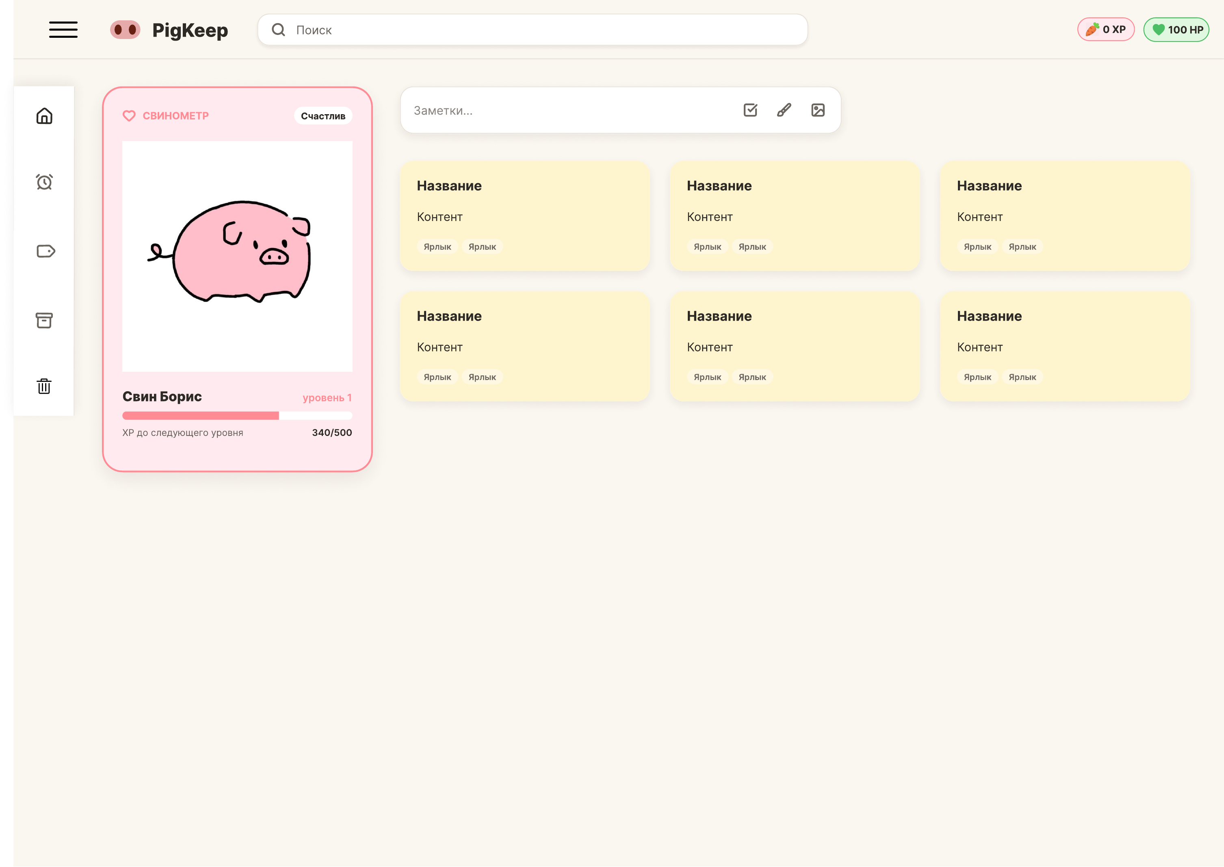
Рисунок 2.1 — Интерфейс главного экрана веб-приложения PigKeep
Процесс развертывания системы стандартизирован посредством контейнеризации в Docker с применением многоэтапных сборок. Этот подход решает две задачи: минимизацию размера образа и повышение безопасности. На первом этапе в контейнер устанавливаются все зависимости, выполняется проверка типов TypeScript и сборка React-приложения через Vite. На втором этапе создается чистый, легковесный образ на базе Nginx. В него копируются только скомпилированные артефакты из папки dist. Важнейшим аспектом безопасности является использование образа nginx-unprivileged, который запускает веб-сервер от имени ограниченного пользователя (не root). Благодаря такому подходу итоговый размер Docker-образа фронтенда составляет всего 26.5 МБ [3].
Обеспечение качества программного обеспечения базируется на комплексном тестировании. Модульное тестирование алгоритмов и схем валидации выполняется в среде Vitest, которая обладает нативной поддержкой конфигураций Vite. Для проверки интеграции пользовательского интерфейса и логики запросов без развертывания реальной базы данных применяется библиотека Mock Service Worker. Она перехватывает сетевые запросы на уровне сервис-воркера в браузере или Node.js, позволяя возвращать заранее подготовленные мок-ответы. Это дает возможность правильно тестировать, гарантированно вызывать ошибки сервера для проверки корректности работы механизма оптимистичного отката в интерфейсе [14].
В проекте реализована комплексная пирамида тестирования, охватывающая как клиентскую, так и серверную части, с фокусом на проверке реального поведения системы. На уровне контрактов (Vitest, Zod) проверяются граничные условия без запуска сервера. Интеграционное тестирование бэкенда (Supertest, Drizzle ORM, PostgreSQL) проверяет сквозное прохождение HTTP-запросов, работу полнотекстового поиска и соответствие БД нормальным формам.
Тестирование эндпоинтов с помощью supertest и тестовой базы данных:
```
describe('GET /api/v1/pets', () => {
it('should auto-initialize and return default pet when no pet exists', async () => {
const res = await request(app).get(BASE_URL)

expect(res.status).toBe(200)
expect(res.body.pet).toBeDefined()
expect(res.body.pet).toMatchObject({
name: 'Борис',
level: 1,
progress: 0,
pleasureIndex: 100,
requiredXp: 500,
mood: 'happy',
})
expect(res.body.pet.id).toBeDefined()
})

```
Тестирование схем валидации:
```
describe('Database Schemas (3NF)', () => {
it('should define pets table with correct columns', () => {
expect(pets.id).toBeDefined()
expect(pets.name).toBeDefined()
expect(pets.level).toBeDefined()
expect(pets.progress).toBeDefined()
expect(pets.pleasureIndex).toBeDefined()
})

```
На фронтенде интеграционное тестирование оценивает реальные пользовательские сценарии, состояния загрузки и обработку ошибок интерфейса. Юнит-тестирование хуков гарантирует корректную инвалидацию кэша и управление таймерами, что предотвращает утечки памяти при размонтировании компонентов.
```
describe('PetCard', () => {
const mockPet: Pet = {
id: 'pet-123',
name: 'Борис',
level: 2,
progress: 340,
requiredXp: 500,
pleasureIndex: 90,
mood: 'happy',
}

it('should render pet name with "Свин" prefix, level, and XP progress', () => {
renderWithProviders(<PetCard pet={mockPet} />)

expect(screen.getAllByText('Свин Борис').length).toBeGreaterThan(0)
expect(screen.getAllByText('уровень 2').length).toBeGreaterThan(0)
expect(screen.getByText('340/500')).toBeInTheDocument()
expect(screen.getByText('ХР до следующего уровня')).toBeInTheDocument()
})
}
```
Для лучшей читаемости кода каждый тест строится по принципу Arrange-Act-Assert и помимо этого используются вспомогательные функции, исключая условия и дублирование кода. Изоляция тестов достигается за счет полной очистки выделенной БД перед каждым запуском, применения независимых клиентов для кэша и оборачивания компонентов в кастомные провайдеры контекста.
```
beforeEach(async () => {
await test_db.execute(sql`TRUNCATE TABLE ${notesTable} CASCADE`)
})
```
Dockerfile для развертывания backend:
```
FROM node:24.21.0-bookworm-slim AS builder
WORKDIR /usr/src/app
COPY package*.json ./
COPY backend/package*.json ./backend/
COPY packages/shared/package*.json ./packages/shared/
RUN npm ci
COPY packages/shared ./packages/shared
COPY backend ./backend
WORKDIR /usr/src/app/backend
RUN npm run build:prod

FROM node:24.21.0-bookworm-slim AS runner
WORKDIR /usr/src/app
COPY package*.json ./
COPY backend/package*.json ./backend/
COPY packages/shared/package*.json ./packages/shared/
RUN npm ci --omit=dev
COPY --from=builder /usr/src/app/packages/shared ./packages/shared
COPY --from=builder /usr/src/app/backend/build ./backend/build
COPY --from=builder /usr/src/app/backend/migrations ./migrations
EXPOSE 3000
USER node
CMD [ "node", "backend/build/server.js"]
```
Dockerfile для развертывания frontend:
```
FROM node:24.21.0-bookworm-slim AS builder

WORKDIR /usr/src/app

COPY package*.json ./
COPY frontend/package*.json ./frontend/
COPY packages/shared/package*.json ./packages/shared/

RUN npm ci

COPY packages/shared ./packages/shared
COPY frontend ./frontend

WORKDIR /usr/src/app/frontend
RUN npm run build

FROM nginxinc/nginx-unprivileged:alpine AS runner

COPY frontend/nginx.conf /etc/nginx/conf.d/default.conf
COPY --from=builder /usr/src/app/frontend/dist /usr/share/nginx/html

EXPOSE 8080
USER nginx

CMD ["nginx", "-g", "daemon off;"]
```

